- 工具
Fiddler是一个http协议调试代理工具，它能够记录并检查所有你的电脑和互联网之间的http通讯，在浏览网页的时候就可以Fiddler工具记录浏览的http通讯数据。在抓取制定网站的通讯数据时，可先设置过滤，如在抓取京东商城商品评论信息时，可以设置过滤主机名为“club.jd.com”。当浏览京东商城商品信息时就可以抓取到相应的网页通讯信息，从而获得数据源。

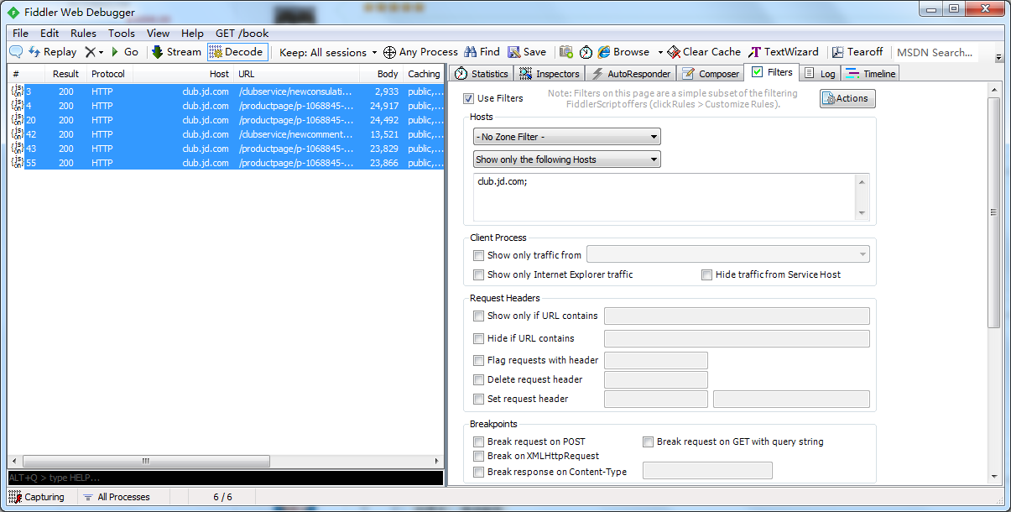

- 源数据分析
- JSON数据格式
JSON 即 JavaScript Object Natation，它是一种轻量级的数据交换格式，非常适合于服务器与 JavaScript 的交互。通过分析Fiddler抓取的Web通讯信息，可以发现京东商品评论的通讯是就是通过JSON格式来进行交互的。
- 商品评论结构
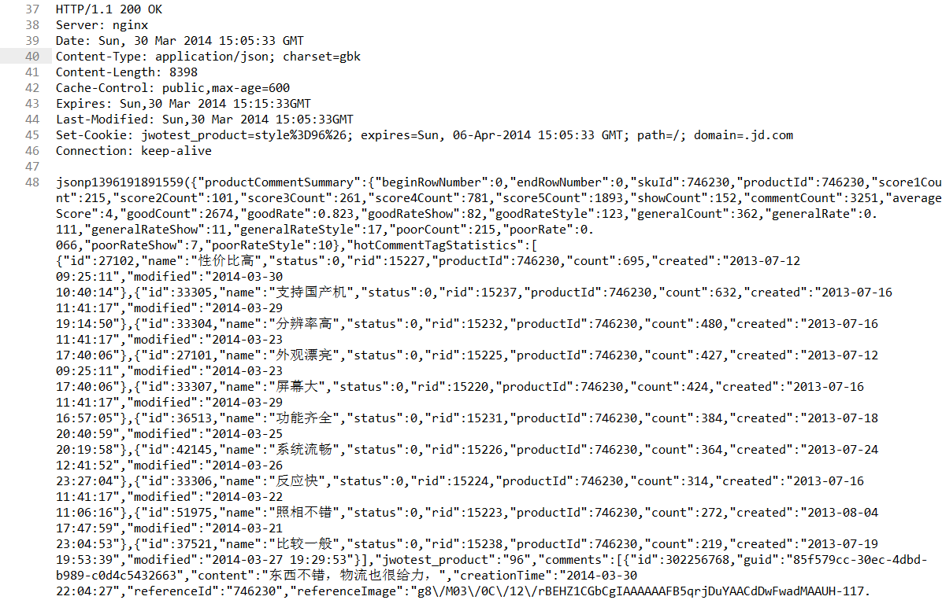
通过对源数据的分析，可以得到一条评论信息的数据结构如图：

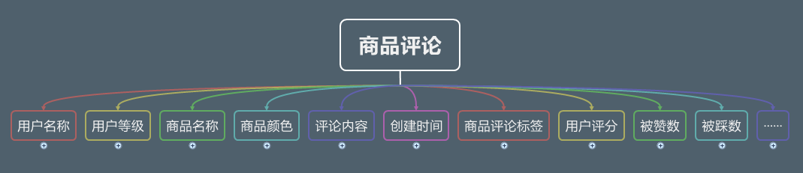

- 源数据解析和输出
根据键值取出评论信息的键值实例化评论信息的对象，并添加到链表中。
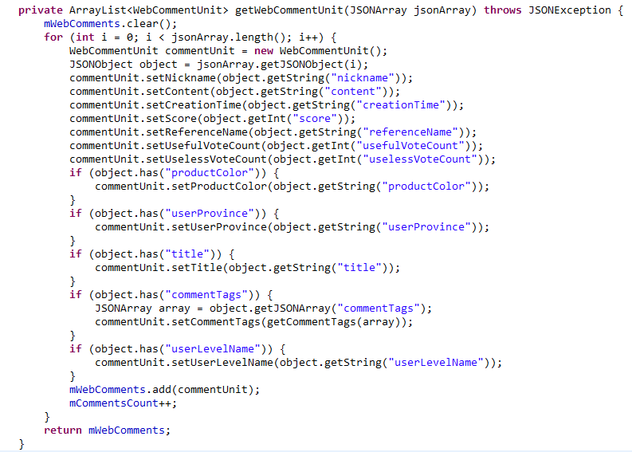

根据解析得到的评论信息逐条写入到txt的文件中，
